VLSI System Design (Graduate Level)

Fall 2023

HOMEWORK III

REPORT

Must do self-checking before submission:

Compress all files described in the problem into one tar

All SystemVerilog files can be compiled under SoC Lab environment

All port declarations comply with I/O port specifications

Organize files according to File Hierarchy Requirement

No any waveform files in deliverables

Student name: 林孟佑

Student ID: N26114324

**Summary**

|  |  |  |  |  |  |  |  |  |
| --- | --- | --- | --- | --- | --- | --- | --- | --- |
| Hardware | | | | | | | | |
|  | | | | | | RTL | | synthesis |
| Top | CPU_wrapper | | CPU | | | ✓ | | ✓ |
| New instructions | | | ✓ | | ✓ |
| SRAM_wrapper (IM & DM) | | | | | ✓ | | ✓ |
| ROM_wrapper | | | | | ✓ | | ✓ |
| DRAM_wrapper | | | | | ✓ | | ✓ |
| AXI | | | | | ✓ | | ✓ |
| Sensor control wrapper | | | | | ✓ | | ✓ |
| Watch Dog Timer | | | | | ✓ | | ✓ |
| Synthesis result | | | | | | | | |
| Area | | | | | Clock cycle(ns) | | | |
| 6112789.080242 | | | | | 14 | | | |
| Firmware & Software | | | | | | | | |
|  | | RTL pass | | syn pass | | | Execution time(ns) | |
| Booting | | ✓ | | ✓ | | | - | |
| Prog 0 | | ✓ | | ✓ | | | 2577738 | |
| Prog 1 | | ✓ | | ✓ | | | 35688606 | |
| Prog 2 | | ✓ | | ✓ | | | 85897646 | |
| Prog 3 | | ✓ | | ✓ | | | 32864540 | |
| Prog 4 | | ✓ | | ✓ | | | 18806440 | |
| Prog 5 | | ✓ | | ✓ | | | 18809632 | |
| Spyglass summary(number of inline messages) | | | | | | | | |
| Information | | Warning | | Error | | | Fatal | |
| 56 | | 30 | | 0 | | | 0 | |
| Superlint(number of inline messages) | | | | | | | | |
| Total lines | | Warning | | Error | | | coverage(%) | |
| 8489 | | 66 | | 0 | | | 99.22 %^ | |

**Contribution**

|  |  |
| --- | --- |
| 林孟佑 | 100% |

**Hardware Design Description**

* 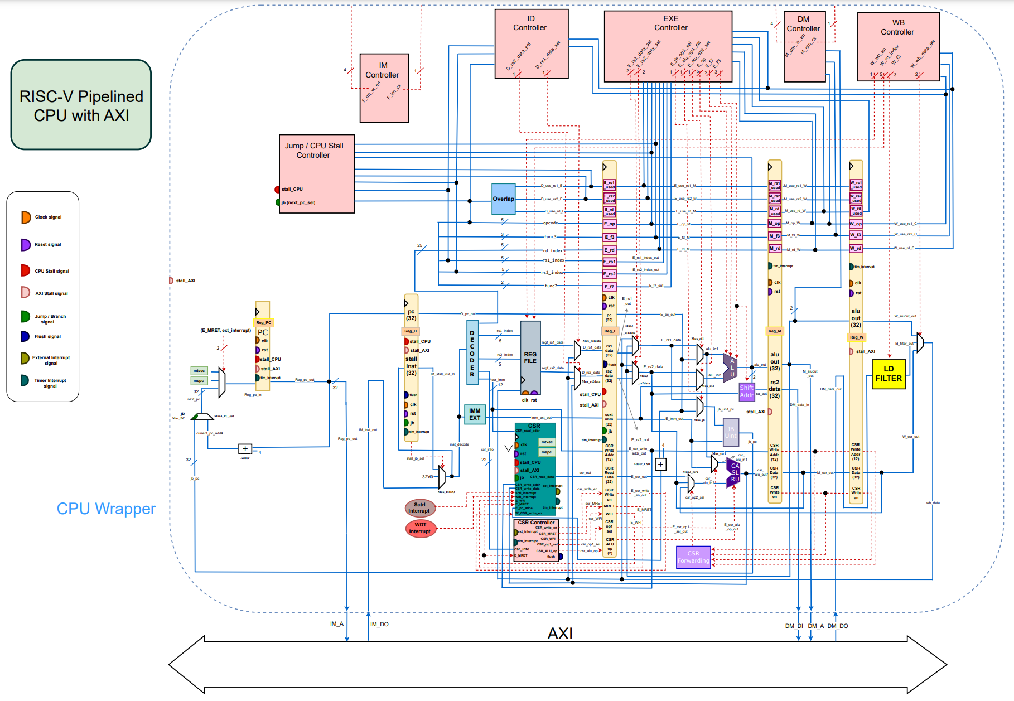System Block Diagram

Fig. 1. CPU Structure

本次作業加入額外的8條CSR指令，分別為: CSRRW、CSRRS 、CSRRC、CSRRWI、CSRRSI、CSRRCI、WFI和MRET，架構上擴充了原本的CSR register，並加入專用於CSR CSR指令運算的ALU，以及CSR Forwarding的module。

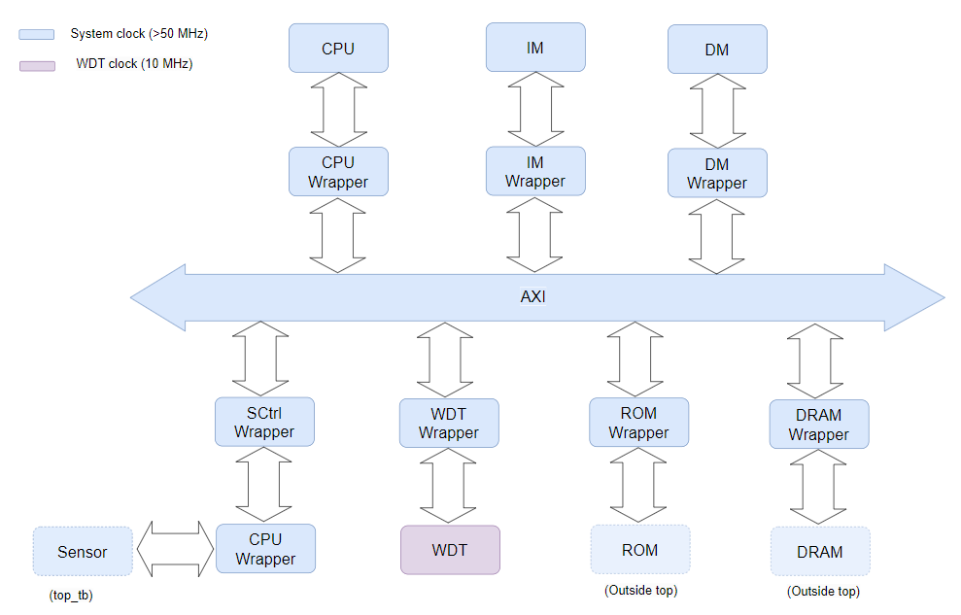

Fig. 2. System Architecture

* Interrupt mechanism description and flow chart

Test bench的Sensor 每1024個cycle會產生一筆資料給sensor control module，sensor control module會將資料存入自己的local memory，當local memory存滿時(設定為64筆資料)，sensor control會停止跟sensor要資料(sctrl_en訊號為0)，並發送interrupt(sctrl_clear訊號為1)，CPU在接收到interrupt後，會透過CSR mie registers中的第11個bit判斷是否能夠interrupt，interrupt成功時，pc會跳到CSR mtvec register所暫存的ISR位址，sensor control wrapper此時會開始將sensor中的資料搬到DM，ISR指令一開始會把CPU全部暫存器數值儲存進去stack，再來執行一連串的LW和SW將64筆資料由Sensor Control 搬到DM中，執行完畢後將stack中的暫存器數值重新寫回暫存器，並藉由CSR中的mepc暫存器返回上次中斷的pc值繼續動作。，以下為Sensor Control Wrapper的FSM與Interrupt的Flow Chart

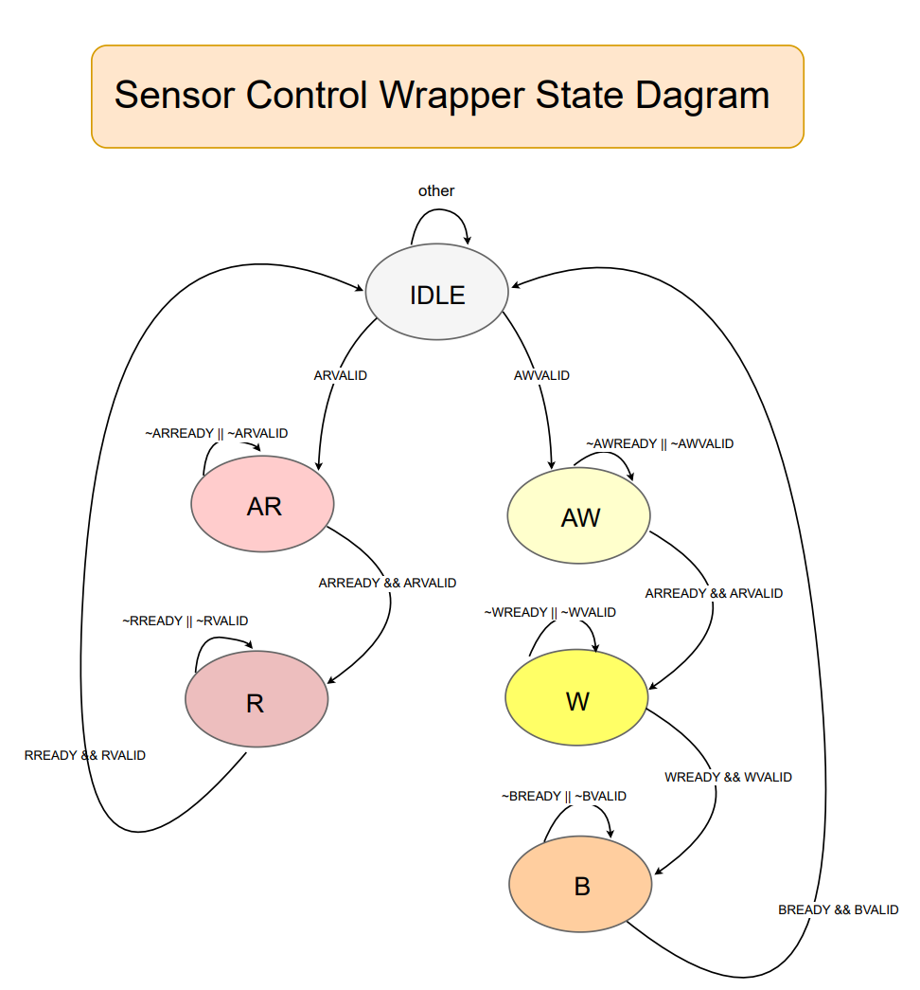

Fig. 3. Sensor Control Wrapper State Diagram

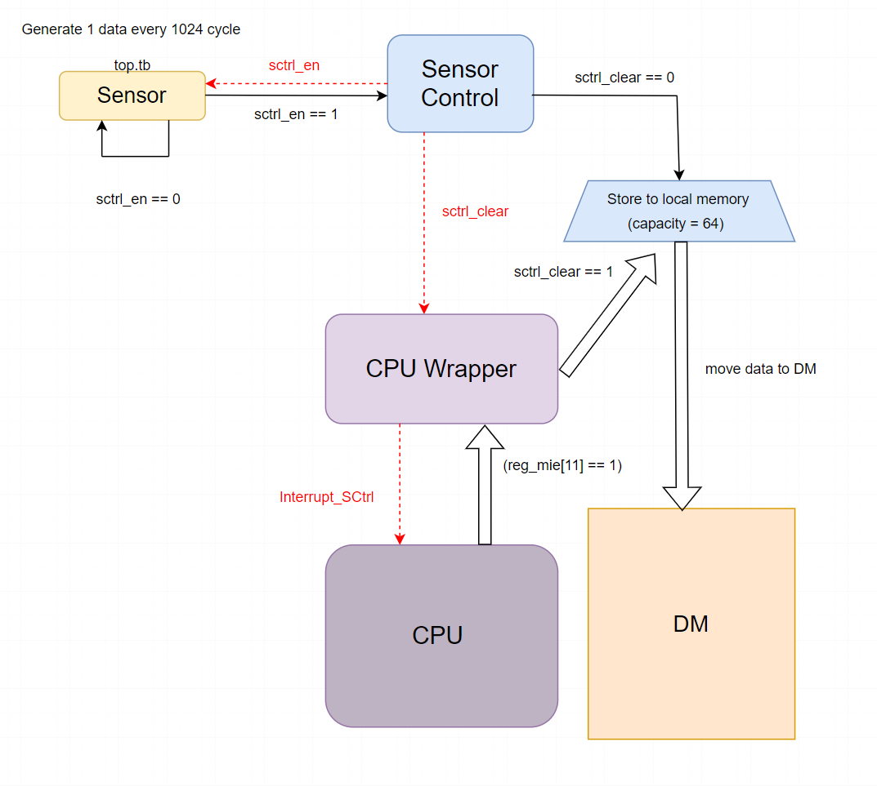

Fig. 4. Interrupt Flow Chart

* 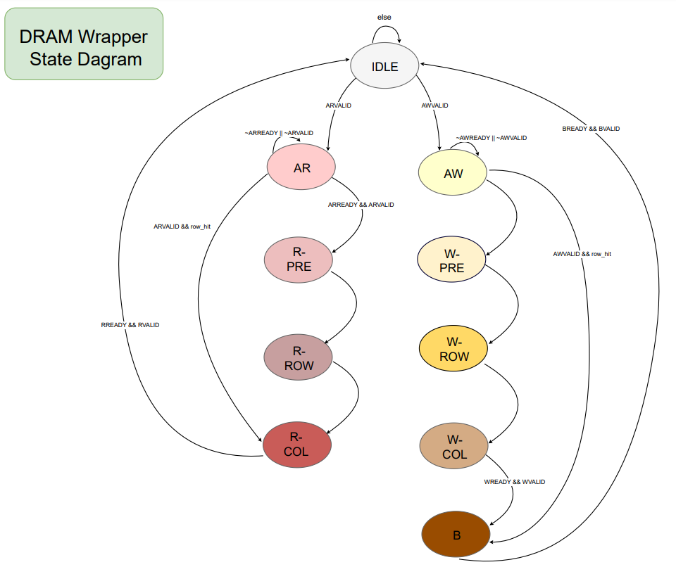DRAM wrapper FSM chart

Fig. 5. DRAM Wrapper State Diagram

DRAM wrapper的FSM分為IDLE、AR、AW、PRECHARGE-READ、ROW-READ、COLUMN-READ、PRECHARGE-WRITE、ROW-WRITE、COLUMN-WRITE、B，共10種狀態，為了模擬DRAM運作機制，AR和AW在沒有row-hit時必須經過PRECHARGE、ROW和COLUMN狀態，三個狀態都必須停留5個cycle。

以下將說明各個狀態的運作機制:

1. IDLE : 等待Master發送的ARVALID或AWVALID，決定下一個狀態AR或AW，沒收到VALID訊號時停留在IDLE。

2. AR : 在AR狀態時，會去判斷現在的Address 是否與過去的row相符，相等時為row-hit，可以直接進入COLUMN_READ的狀態，變更COLUMN ; 若Adderss與過去不相等時則是 row-miss ，需跳到PRECHARGE-READ狀態。

3. AW : 在AW狀態時，會去判斷現在的Address 是否與過去的row相符，相等時為row-hit，可以直接進入COLUMN_READ的狀態，變更COLUMN ; 若Adderss與過去不相等時則是 row-miss ，需跳到PRECHARGE-WRITE狀態。。

4. PRECHARGE-READ : row miss 後會先進入此狀態。在此狀態的第一個cycle需要先啟動WE, RAS訊號，並將舊的row address送給 DRAM 。將訊號清空並delay四個cycle後，進入ROW-READ 狀態。

5. PRECHARGE-WRITE : row miss 後會先進入此狀態。在此狀態的第一個cycle需要先啟動WE, RAS訊號，並送舊的row address 給 DRAM 。之後將訊號清空並Delay 四個cycle 後根據寫指令進入ROW-WRITE狀態。

6. ROW-READ : 在此狀態的第一個cycle 要啟動 RAS 訊號並且送當前的 row address 給 DRAM。之後將訊號清空並 Delay 四個 cycle 後根據讀指令進入COLUMN-READ 狀態。

7. ROW -WRITE : 在此狀態的第一個cycle 要啟動 RAS 訊號並且送當前的 row address 給 DRAM。之後將訊號清空並 Delay 四個 cycle 後根據讀指令進入COLUMN-WRITE 狀態。

8. COLUMN-READ : 在此狀態的第一個cycle 要啟動 CAS 訊號並且送當前的 column address 給DRAM。之後將訊號清空並 Delay 四個 cycle 後才會開始進行讀寫動作。

讀取指令要在第五個 cycle 之後才可以收到 DRAM 讀出的值以及拉起RVALID，確定AXI 的 RVALID & RREADY 成立後即可回到 IDLE狀態。

9. COLUMN-WRITE : 在此狀態的第一個cycle 要啟動 CAS 訊號並且送當前的 column address 給DRAM。之後將訊號清空並 Delay 四個 cycle 後才會開始進行讀寫動作。

寫入指令要在第五個 cycle 時才可以寫入指令。在第五個 cycle 需要將寫入的值 WDATA 透過 DRAM_D 送給 DRAM 寫入，而後拉起WREADY，確定 AXI 的 WVALID & WREADY 成立後即可進入 B狀態。

10. B : 配合AXI協定額外設置。告知 AXI 的 BVALID 可拉起， 確定 AXI 的 BVALID & BREADY 成立後即可回到 IDLE 狀態，等待下一次請求。

* WDT & CDC circuit description and diagram

WDT為外部計數器，在數至目標值後會發送timer interrupt至CPU，當reg_mie的第7個bit為1時interrupt成功，所有register清零，PC也跳回0的位址。

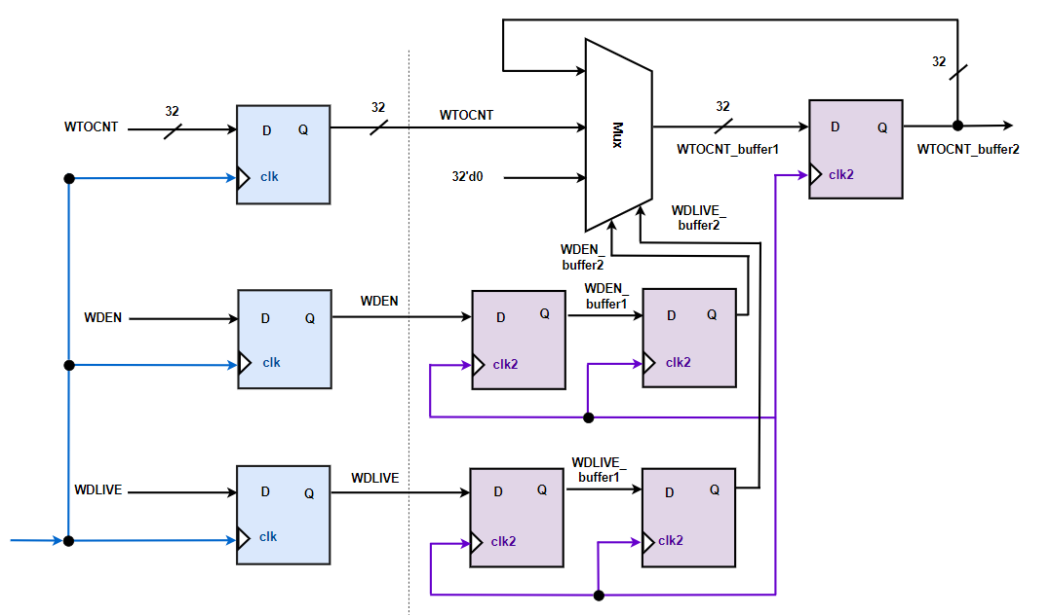WDT不同頻率所產生的CDC問題中，Single-bit訊號使用2-stage synchronizer，multi-bit訊號則使用Mux synchronizer進行CDC訊號處理，可得到穩定的訊號，解決2個clock domain的CDC問題。

Fig. 6. CDC Circuit

**Software & Firmware design description**

* Prog 1

使用bubble sort進行Half-word sorting

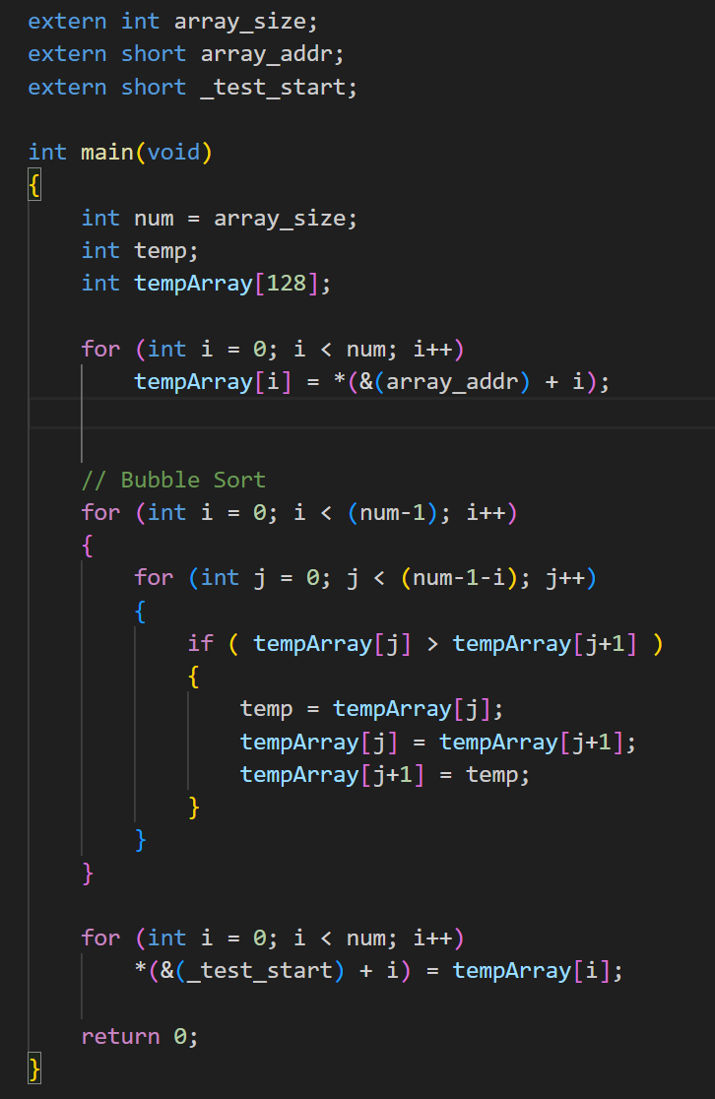

* Prog 2

透過計算red、green和blue三個通道的數值並將其依存入每個pixel，將圖片轉為灰階。

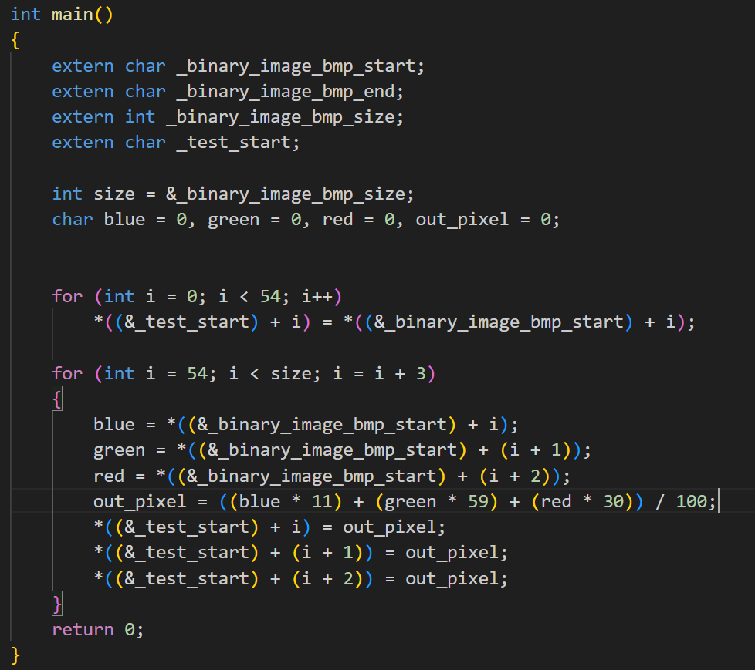

* Booting

ROM所儲存的開機程式會根據參數的指標位址計算出IM與DM的資料數量，再依序將DRAM的資料搬入IM與DM。

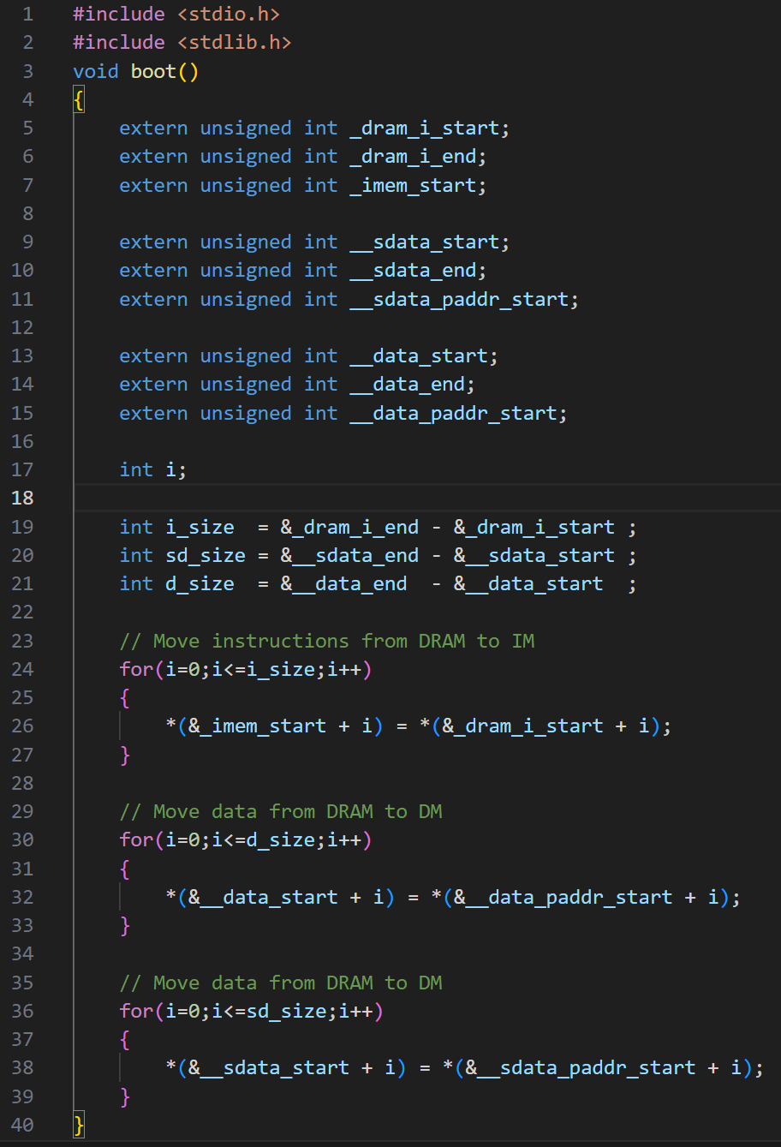

**Screen shot of waveforms and simulation results**

* **Waveform**
  + 1. 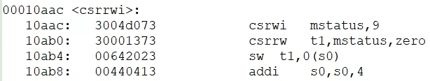CSRRWI

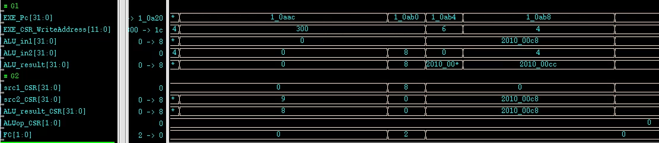

測試CSRRWI是否能正常運作，在PC:0x10aac中須改寫CSR 地址為 0x300暫存器的值，即為mstatus暫存器。在ALU_CSR中根據opcode進行運算，且forwarding有正常運作，src_CSR = uimm，uimm來自imm_ext，ALU_CSR根據暫存器要求輸出要寫入的值，此結果將改寫回CSR；ALU 中ALU_result = CSR，將運算完結果寫回至Register File。

* + 1. 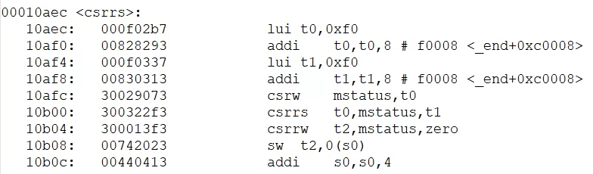CSRRS

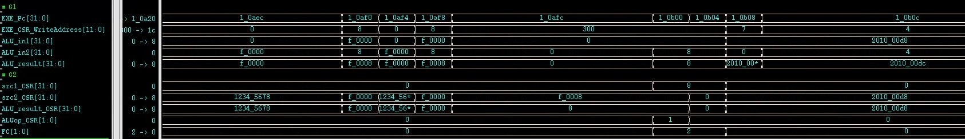

測試CSRRS是否能正常運作，在PC:0x10b00中須設定CSR address = 0x300的值，即為mstatus暫存器。在ALU_CSR中根據opcode進行ALU運算，且forwarding有正常運作， ALU_result_CSR = CSR | rs1，rs1來自Register File，此結果將改寫回CSR；ALU 中ALU_result = CSR，此結果為CSR修改前的值，將運算完結果寫回至Register File。

* + 1. 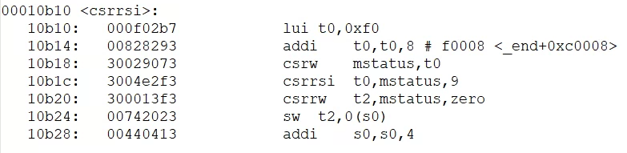CSRRSI

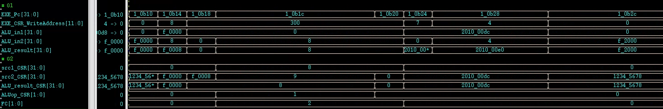

測試CSRRSI是否能正常運作，在PC:0x10b1c中須設定CSR address = 0x300的值，即為mstatus暫存器。在ALU_CSR中根據opcode進行ALU運算，且forwarding有正常運作， ALU_result_CSR = csr | uimm，uimm來自imm_ext，此結果將改寫回CSR；ALU 中ALU_Result = CSR，將運算完結果寫回至Register File。

* + 1. 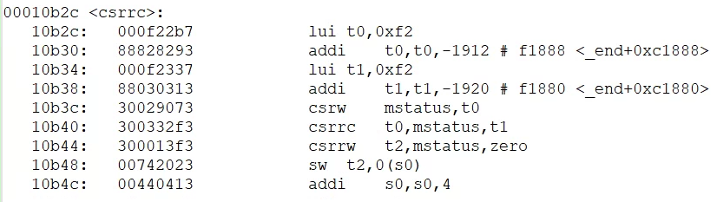CSRRC

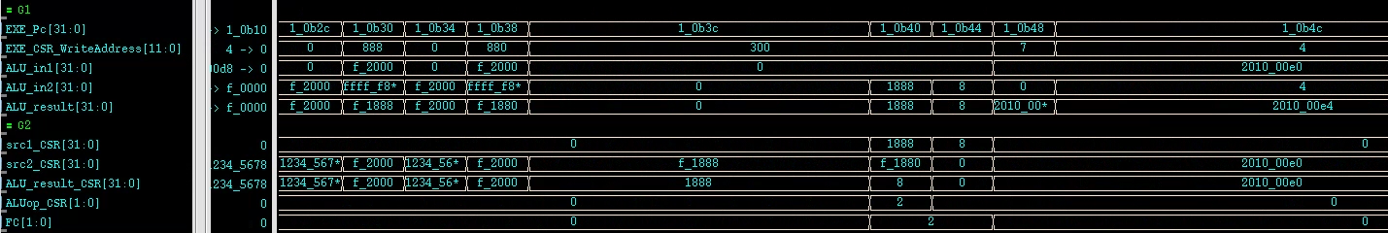

用於測試CSRRC是否能正常運作，在PC:0x10b40中須清除CSR地址為 0x300暫存器的值，即為mstatus暫存器。在ALU_CSR中根據opcode進行ALU運算，且forwarding有正常運作，ALU_result_CSR = CSR & (~rs1)，rs1來自Register File，此結果將改寫回CSR；ALU 中ALU_result = CSR，將運算完結果寫回至Register File。

* + 1. 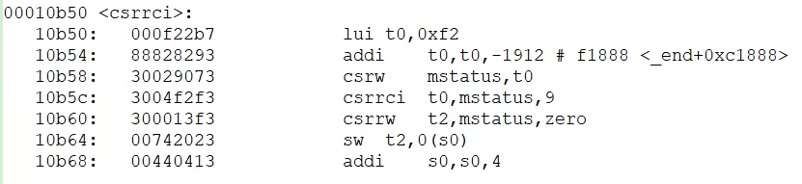CSRRCI

RTL波型：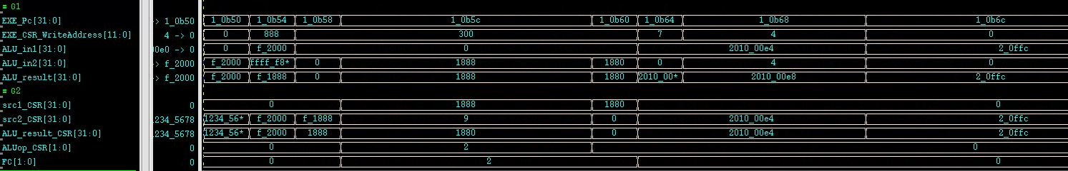

測試CSRRCI指令是否可以正常運作，在PC:0x10b5c中須清除CSR地址為 0x300暫存器的值，此地址即為mstatus暫存器。在ALU_CSR中根據ALUop_CRS進行ALU運算，且forwarding有正常運作，ALU_result_CSR = csr & (~uimm)，uimm來自Imm_ext，此結果將改寫回CSR；ALU 中ALU_result = CSR，將運算完結果寫回至Register File。

* + 1. WFI

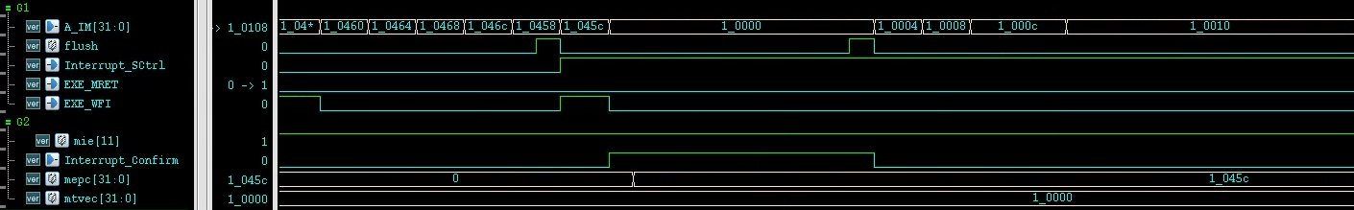

當WFI指令執行時，若interrupt enable為1且當下CPU有接收到Sensor control的interrupt訊號，會令Interrupt_Confirm為1即(Interrupt_sctrl &WFI & mie[11] == True)，下一個PC值會跳轉至mtvec暫存器儲存的值(0x10000)，開始執行ISR程式片段，且會將當下轉跳前的PC值(0x1045c)儲存至mepc暫存器。等到ISR執行結束後，執行MRET指令會將PC跳回中斷前執行的位址(mepc)繼續執行接下來的程式。

* + 1. MRET

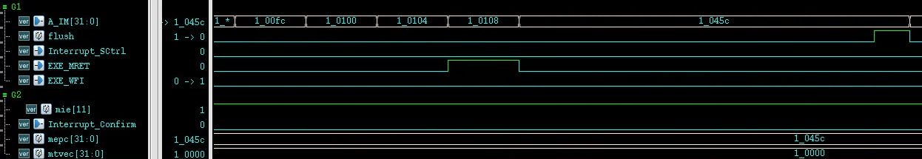

ISR執行完後，會有一個MRET的指令會讓PC 從ISR程式片段返回至主程式執行的片段，地址則是根據CSR當中的mepc暫存器，該暫存器會記錄中斷當下的PC值，並在MRET指令執行時，根據暫存器mepc儲存的PC(0x1045c)返回中斷前的地方繼續執行程式。

* + 1. Sensor Control波型：

RTL波型：

Sensor control 藉由CPU開啟後會定期產生資料，待Sensor Control Local Memory資料滿的時候counter等於64時（64筆資料），會發出中斷信號(sctrl_interrupt)告知CPU。若中斷成功，則存入當前的pc值進入CSR中的mepc暫存器，並藉由CSR中的mtcev暫存器值當作下一次pc值，跳進ISR指令中。

ISR指令中首先會CPU全部暫存器數值儲存進去stack，再來執行一連串的LW和SW將64筆資料由Sensor Control 搬到DM中，執行完畢後將stack中的暫存器數值重新寫回暫存器，並藉由CSR中的mepc暫存器返回上次中斷的pc值繼續動作。

* + 1. WDT波型(WDT_wrapper)

當IF_PC(PC_out)等於0x10534時WDT的狀態(c_state =w)時，地址為0x1001_0300，寫入資料2710，使WTOCNT數值變為2710，這個數值會送進WDT裡當作計數器的數值使用。

當IF_PC(PC_out)等於0x10548時WDT的狀態(c_state =w)時，地址為0x1001_0100，寫入一個不為0的資料，這個動作會使WDEN為1，送進WDT以後，會使WDT內部的計數器開始計算，而這個計數器如果大於WTOCNT則CPU會被restart。

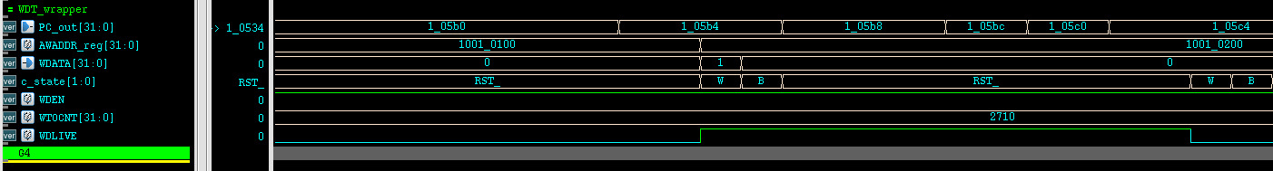

當IF_PC(PC_out)等於0x105b4時WDT的狀態(c_state =w)時，地址為0x1001_0200，寫入一個不為0的資料，這個動作會使WDLIVE為1，送進WDT以後，會使WDT內部的計數器歸零重新計算。

* + 1. WDT波型(WDT) 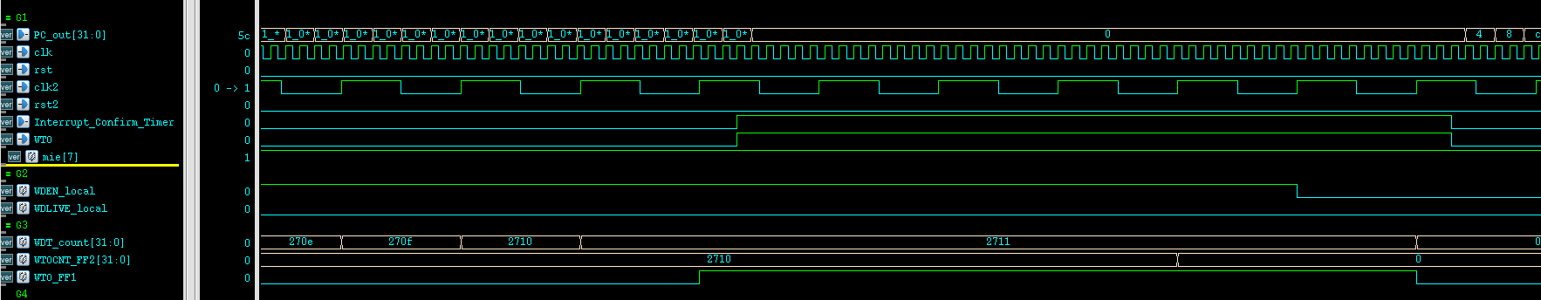

由上圖可以看到，WDT的計數器WDT_count大於WTOCNT_FF2(此WTOCNT是由經由CDC fast clk to slow clk 處理的)，則WTO_FF1拉起為1，再送入2 flip flop的CDC電路處理slow clk domain to fast clk domain，送入CPU以後，mie[7]如果是enable那麼Interrupt_Confirm_Timer會被拉起，則CPU會被restart。

* **Synthesize result:**

1. **Timing report - CYCLE: 14 ns**

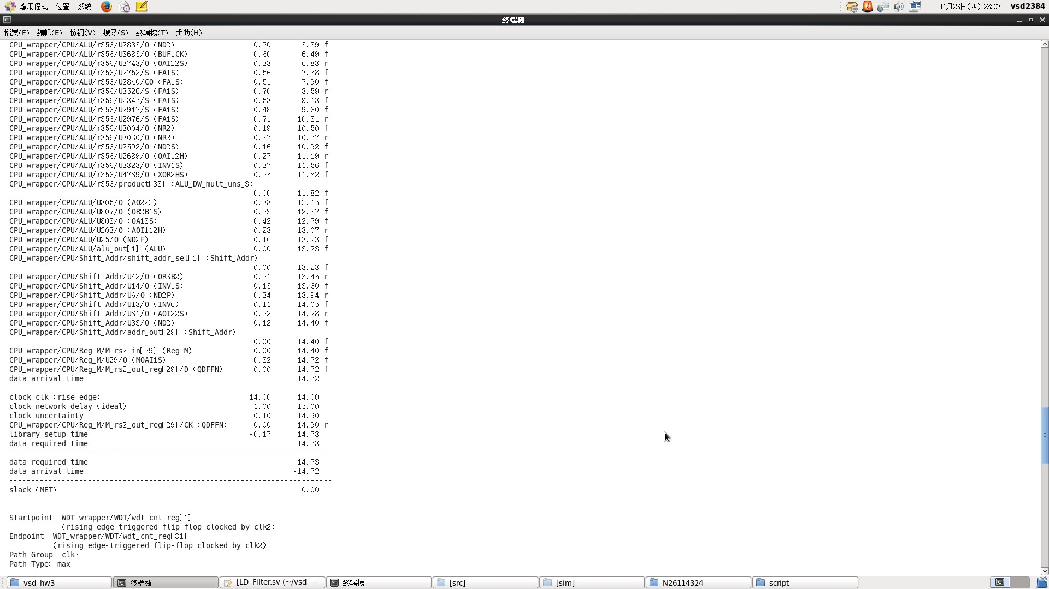

1. **Area report – 6112789.080242**

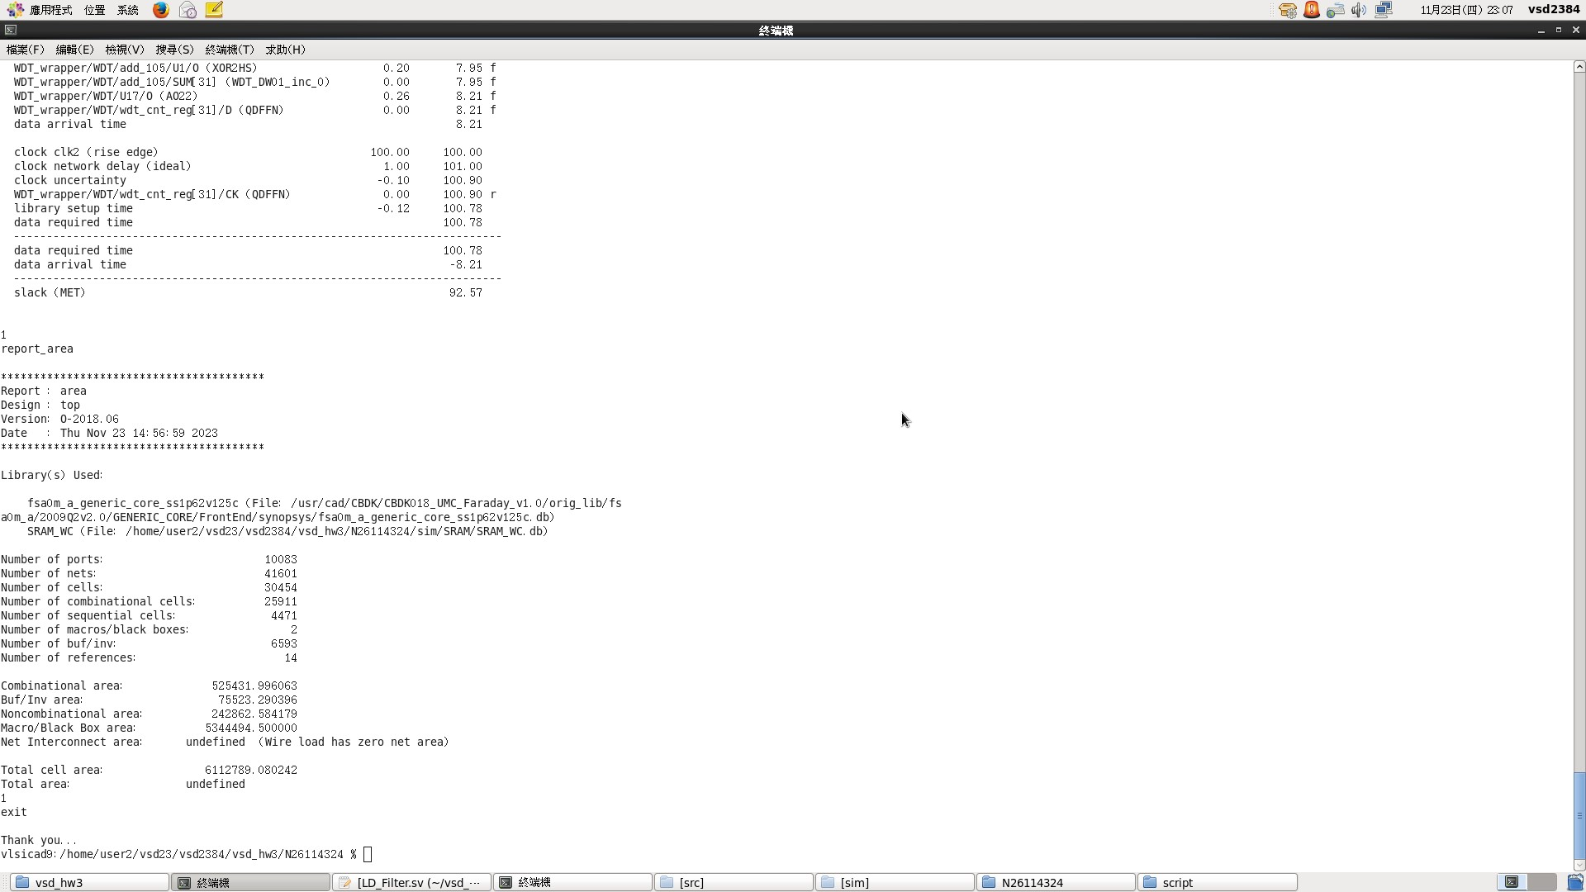

* 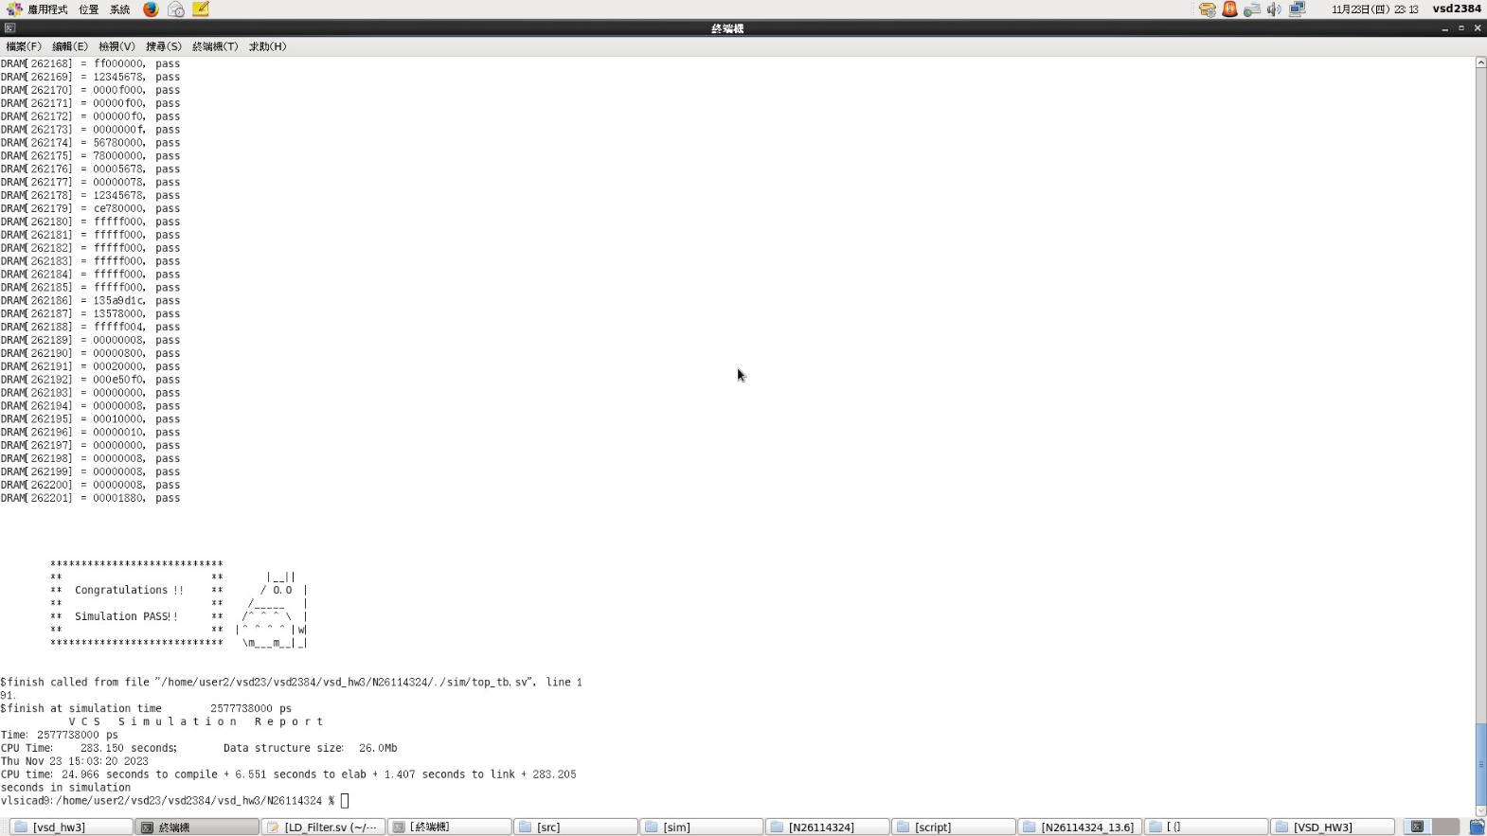**Prog 0**

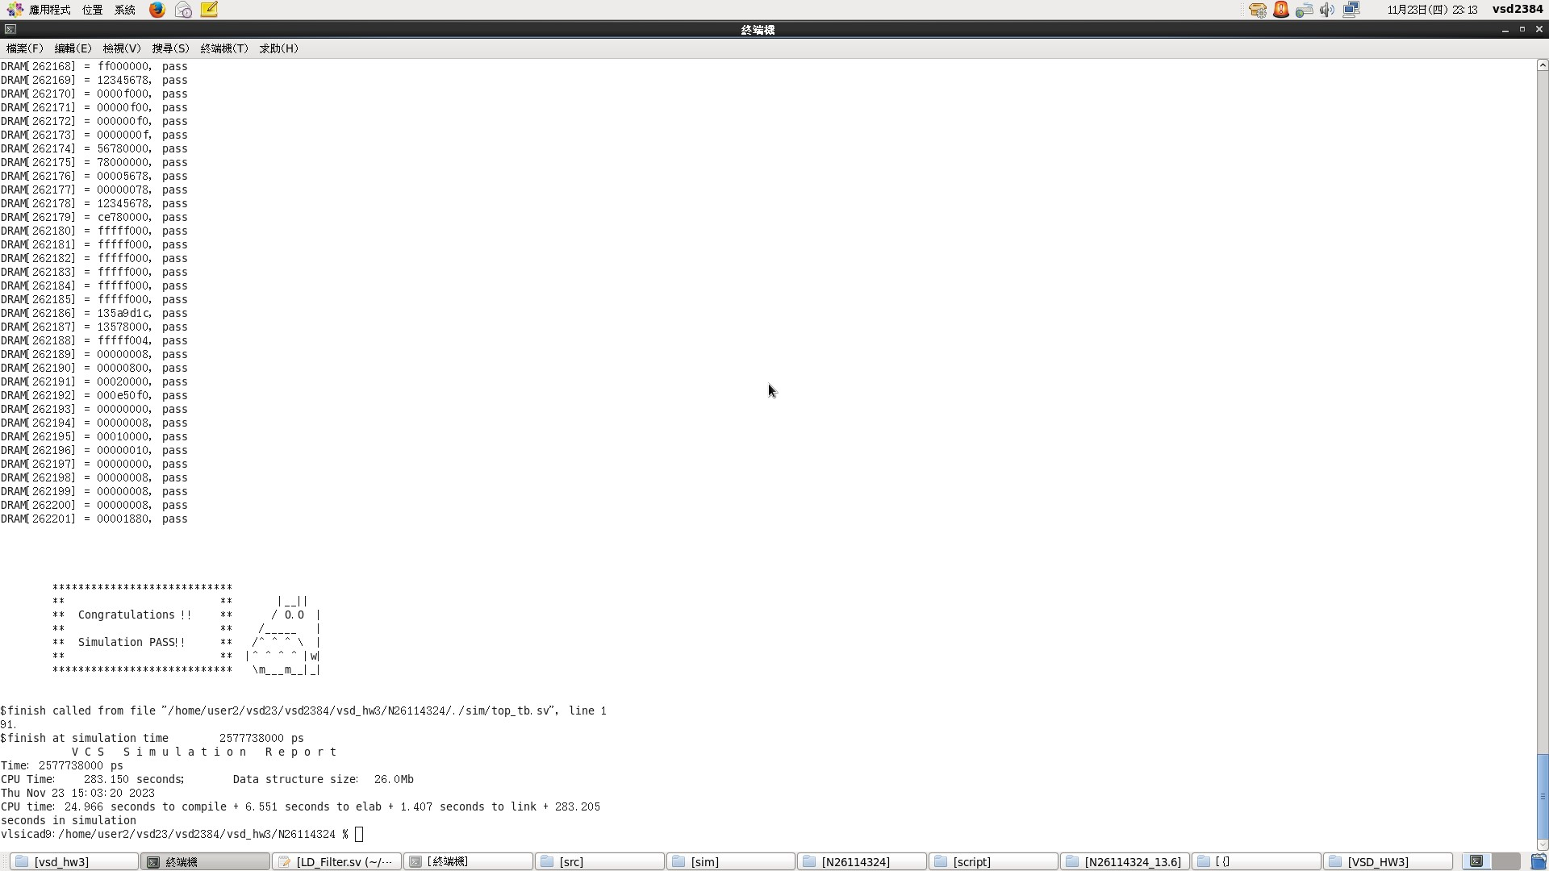

* **Prog 1**

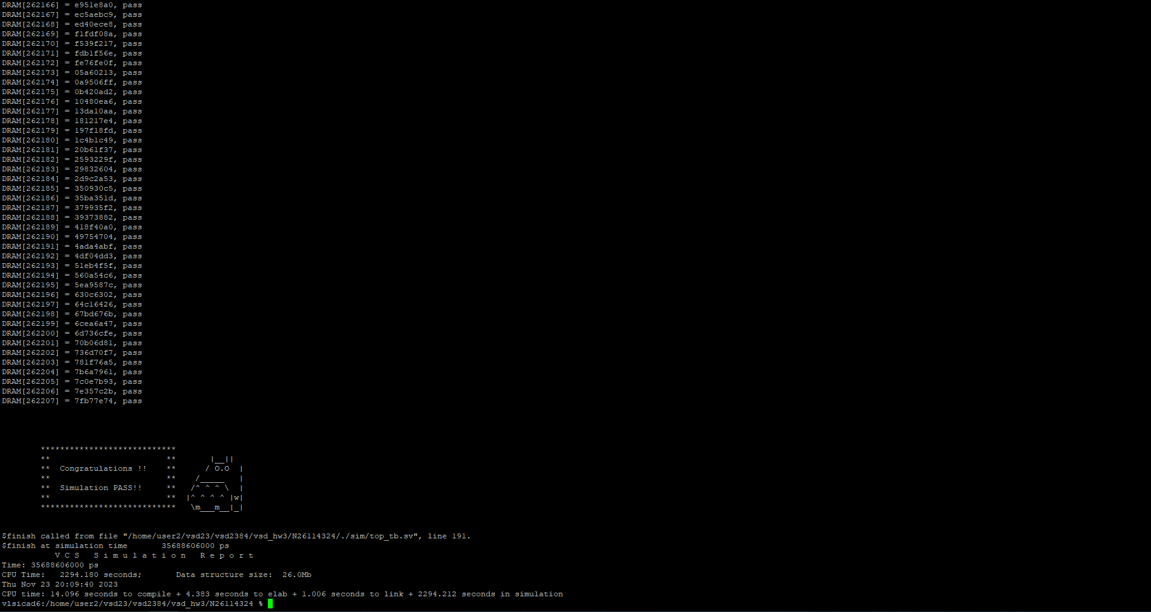

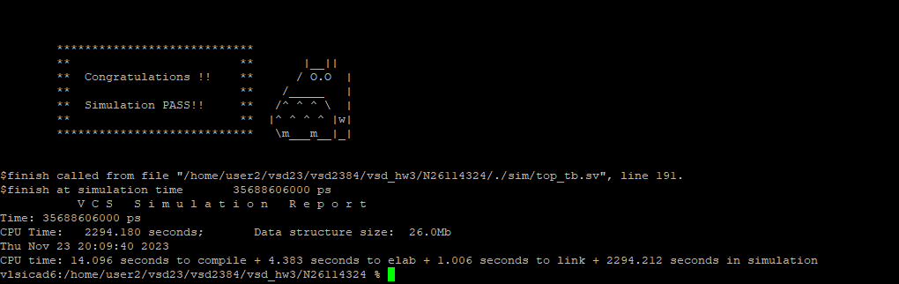

* 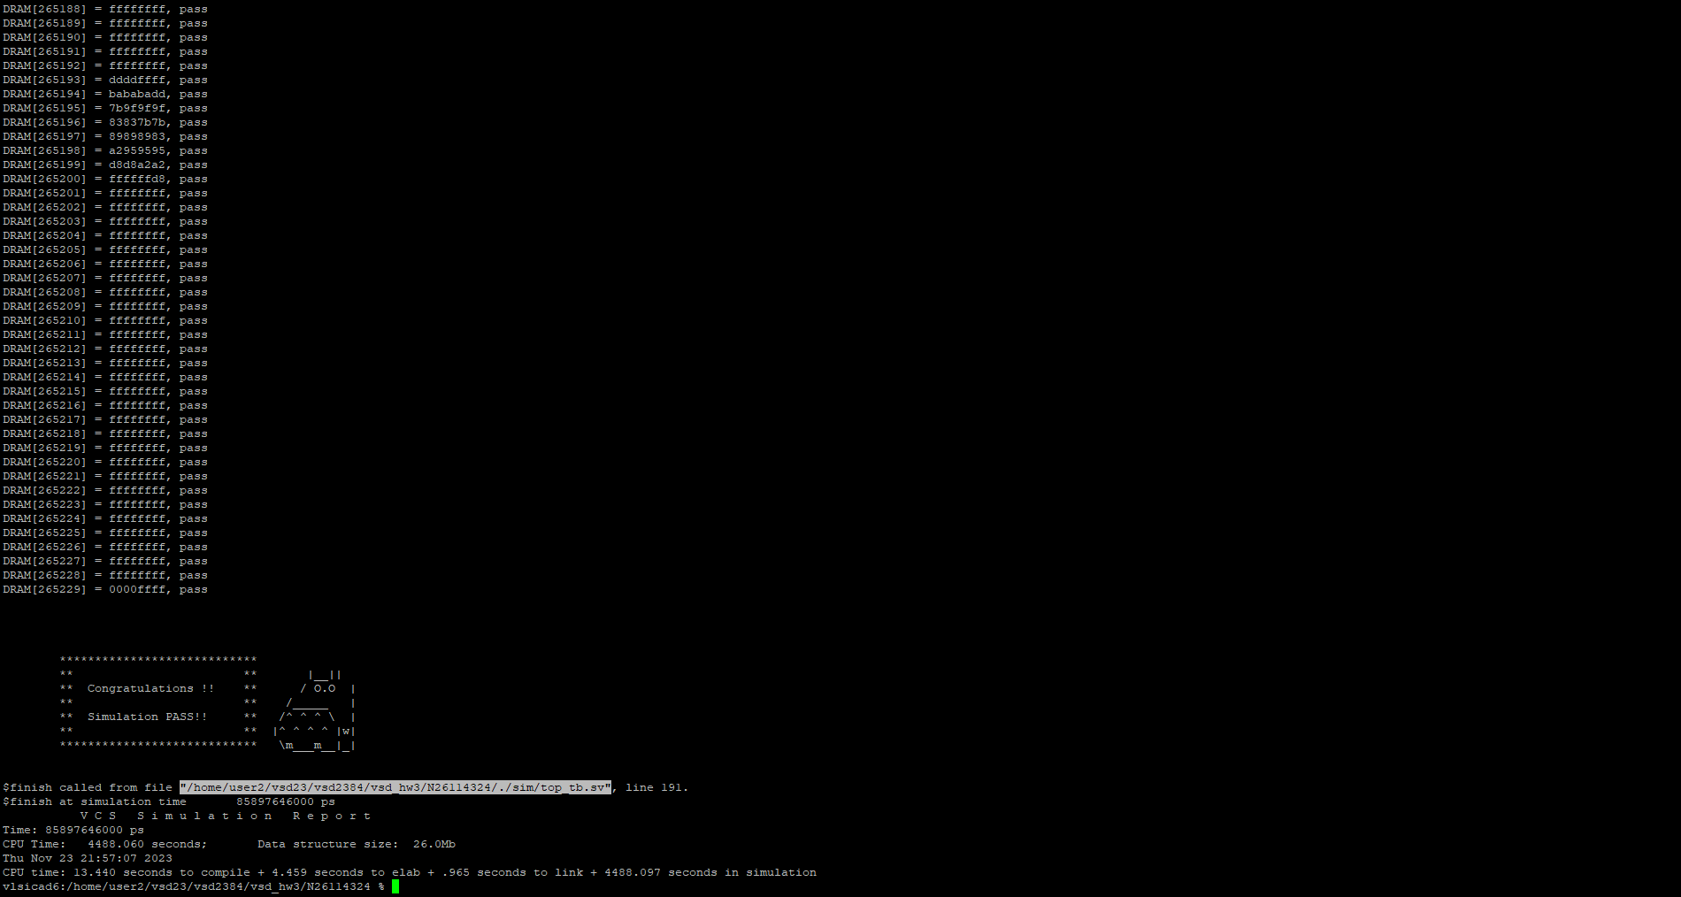**Prog 2**

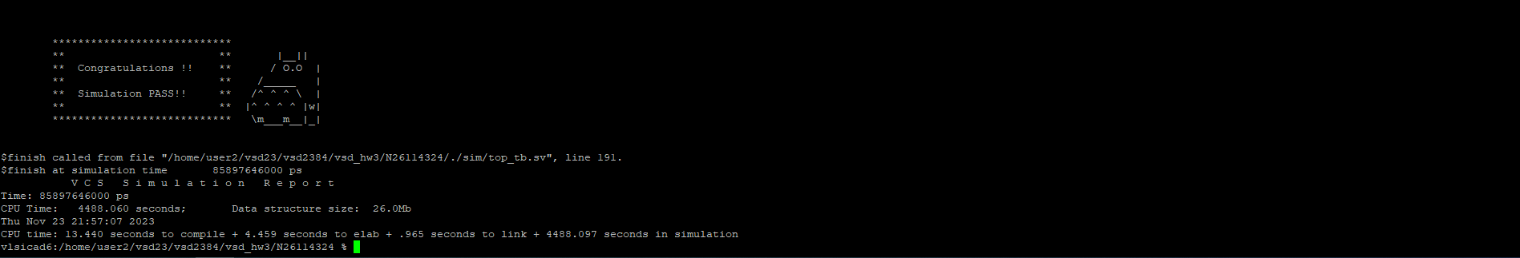

* 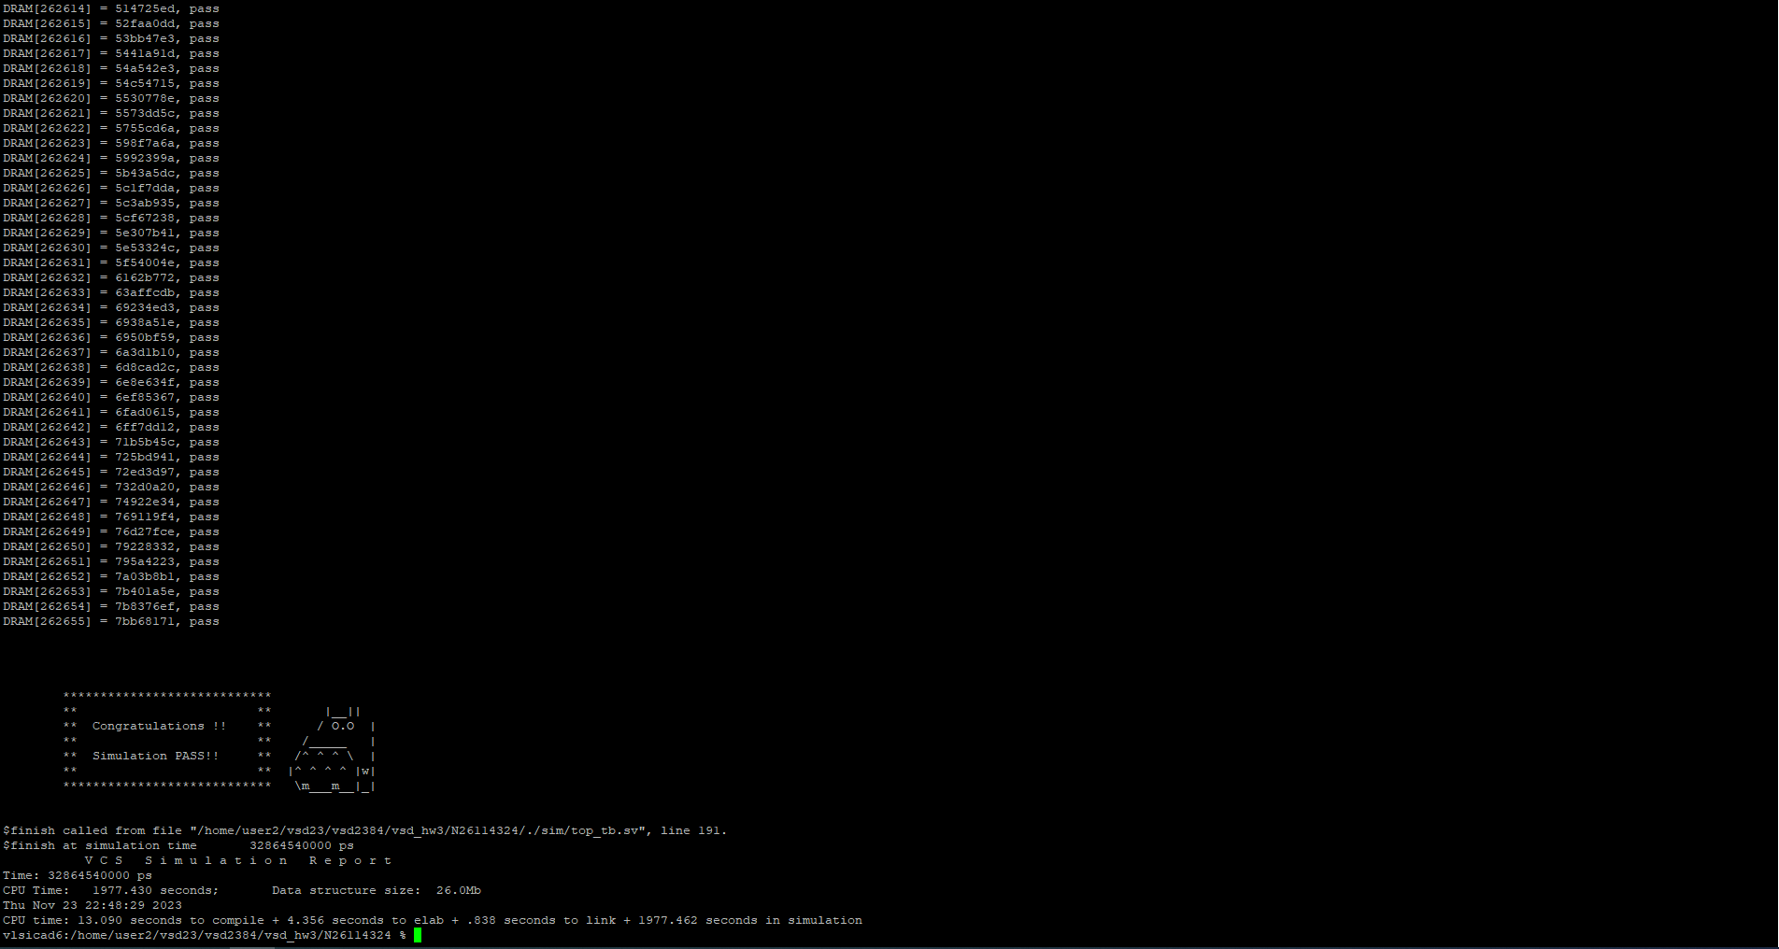**Prog 3**

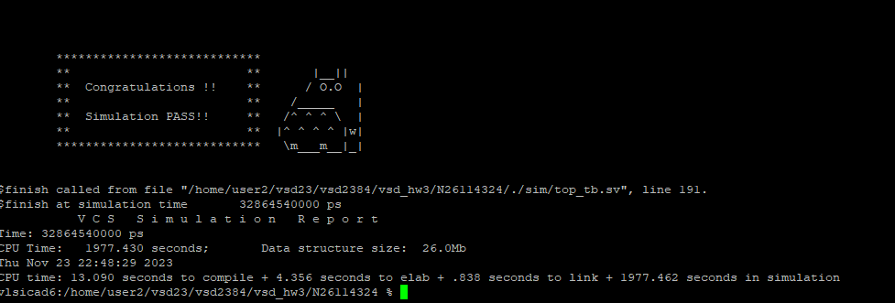

* 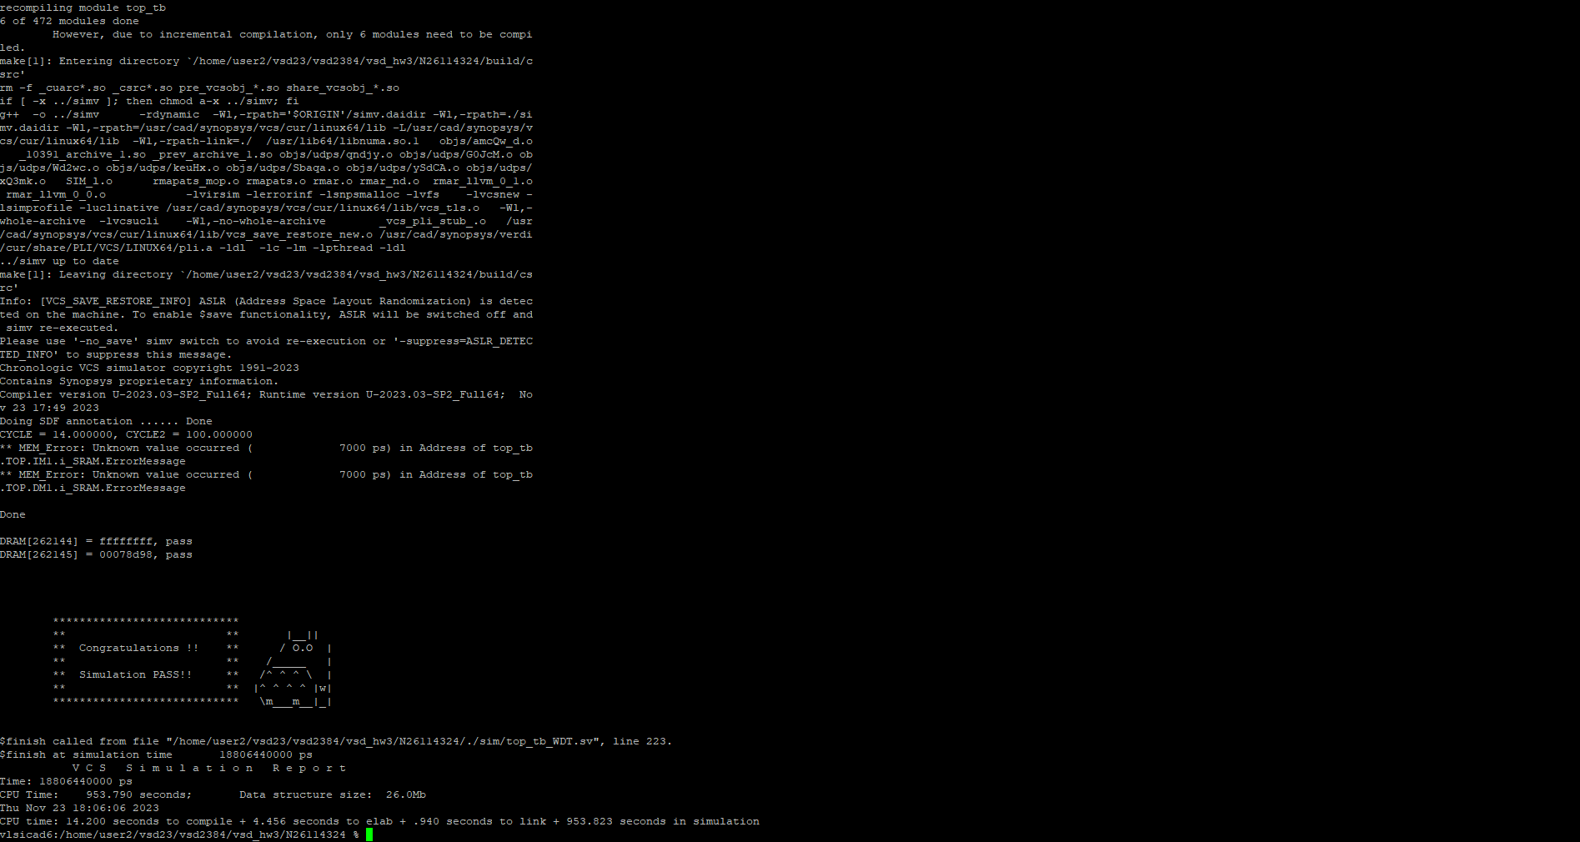**Prog 4**

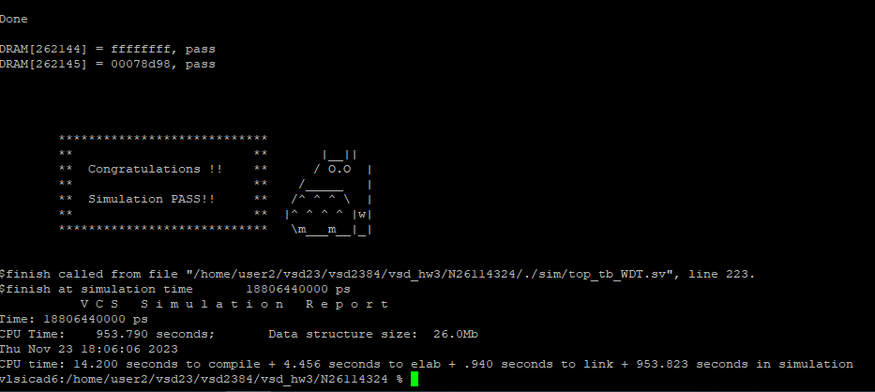

* 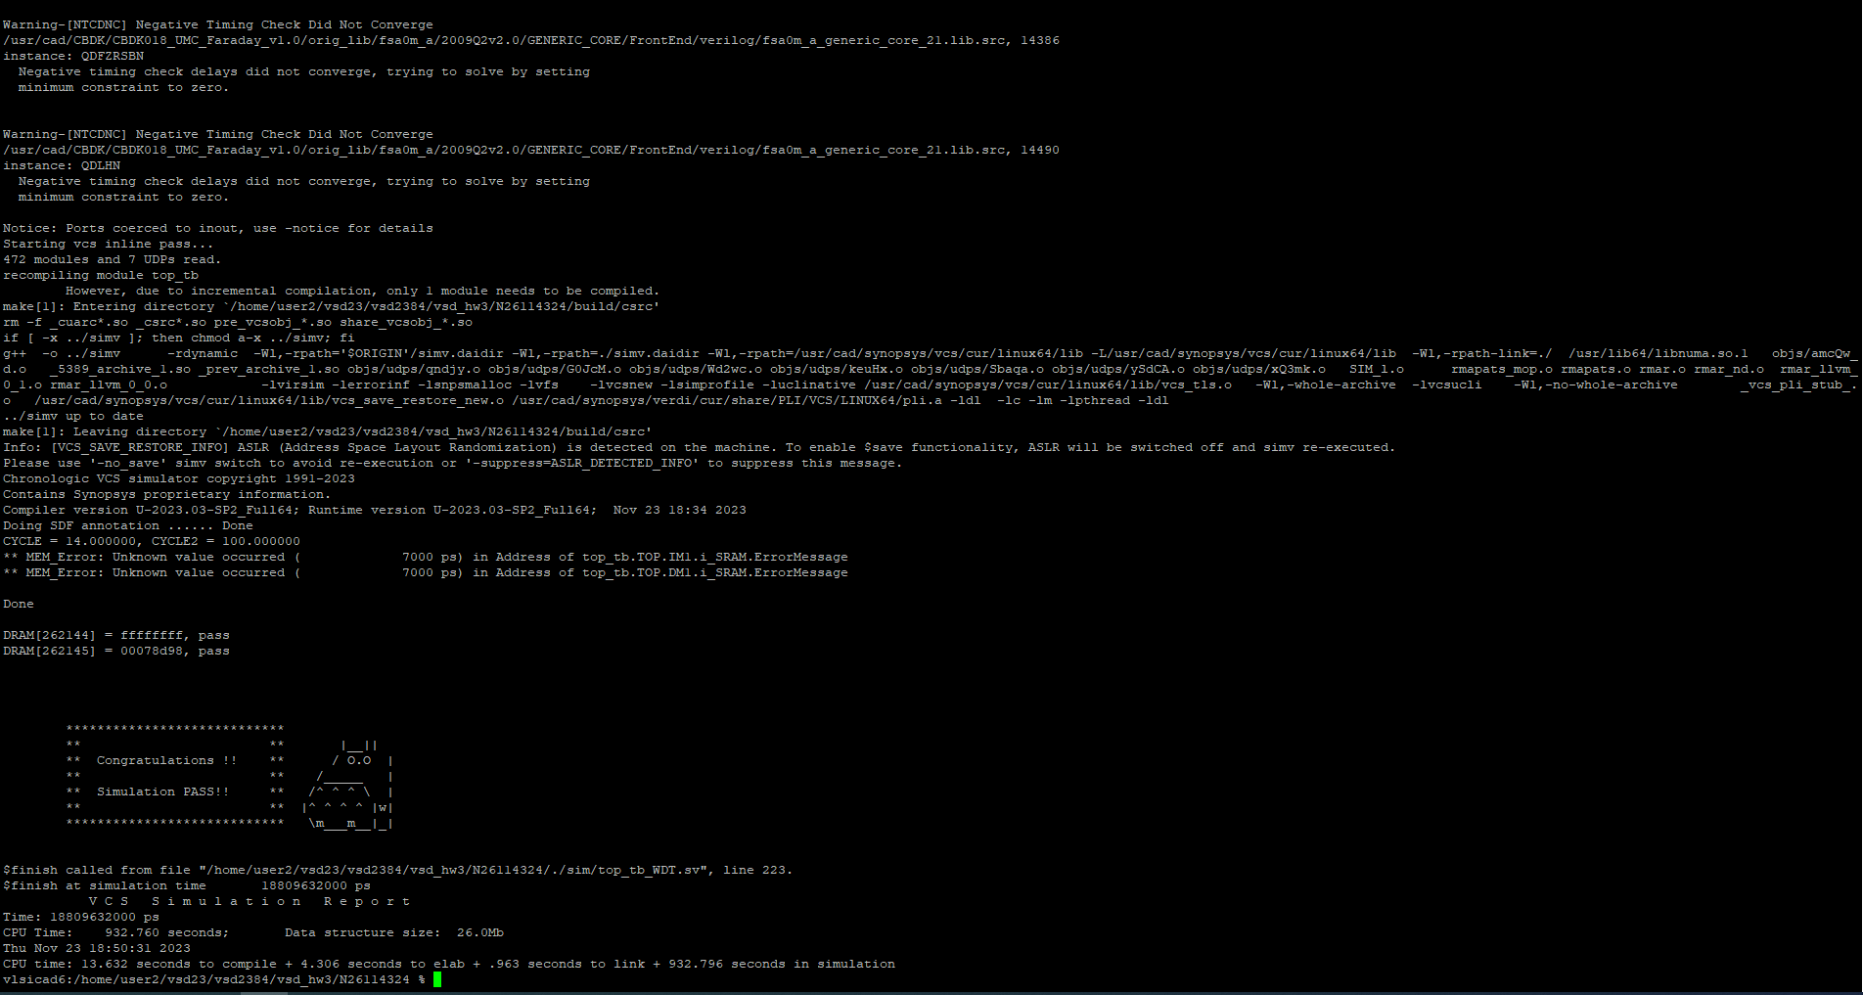**Prog 5**

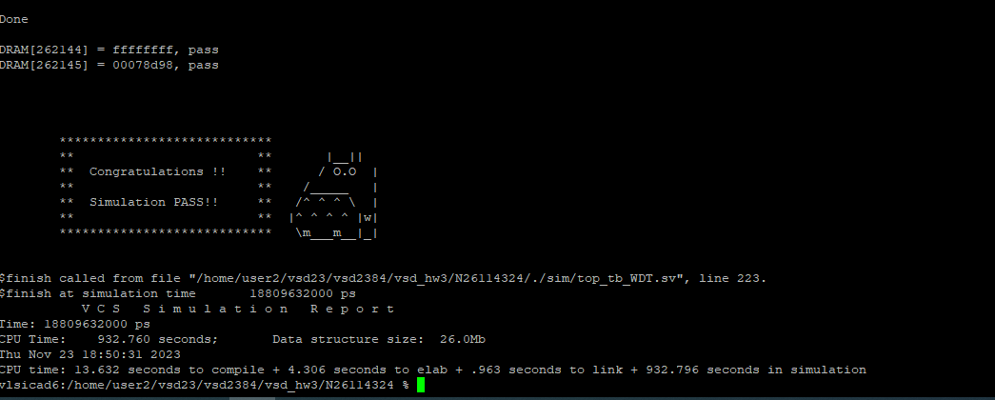

* 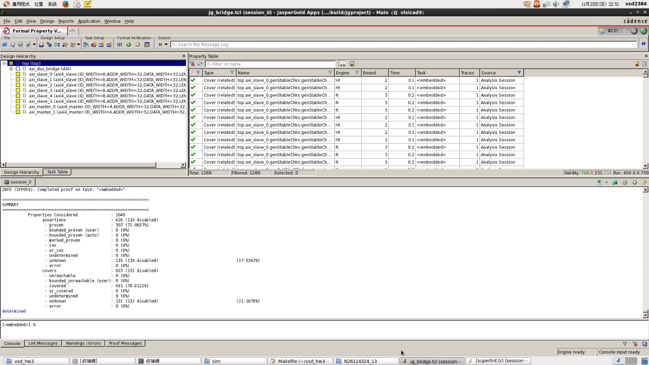**JaspeGold VIP**

經修改後的AXI bridge通過Assert和Cover的驗證。

* **Spyglass**

1. 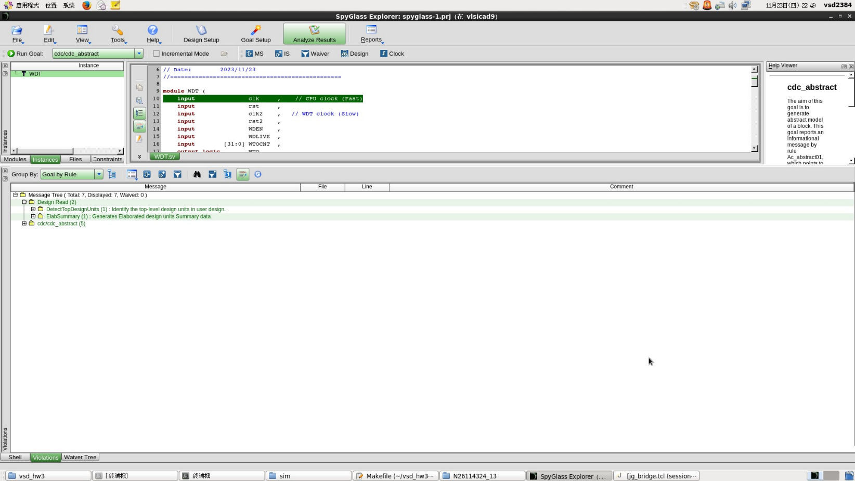**WDT: CDC_abstract**
2. 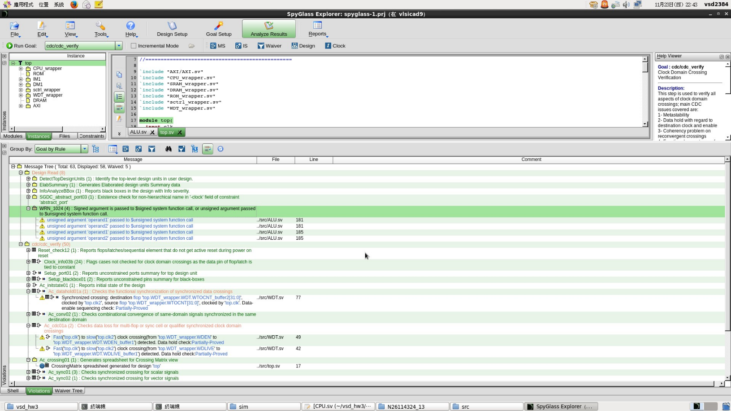**WDT: CDC_verify**
3. 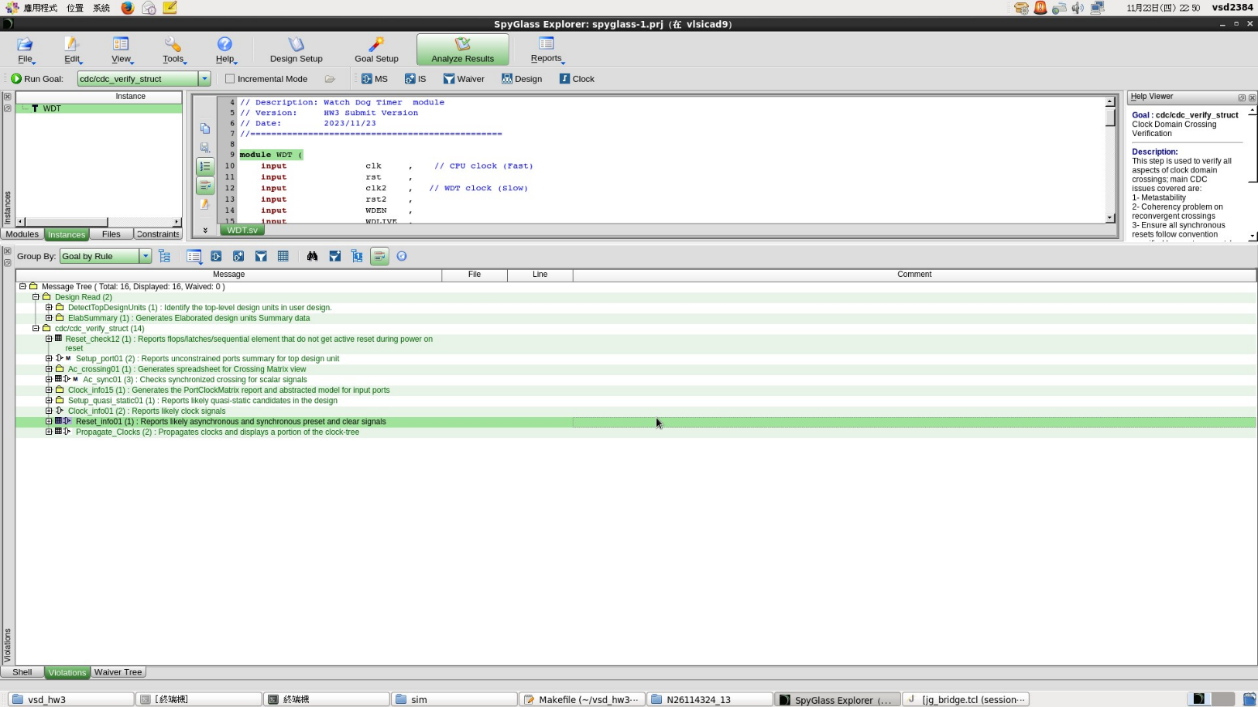**WDT: CDC_verify_struct**
4. 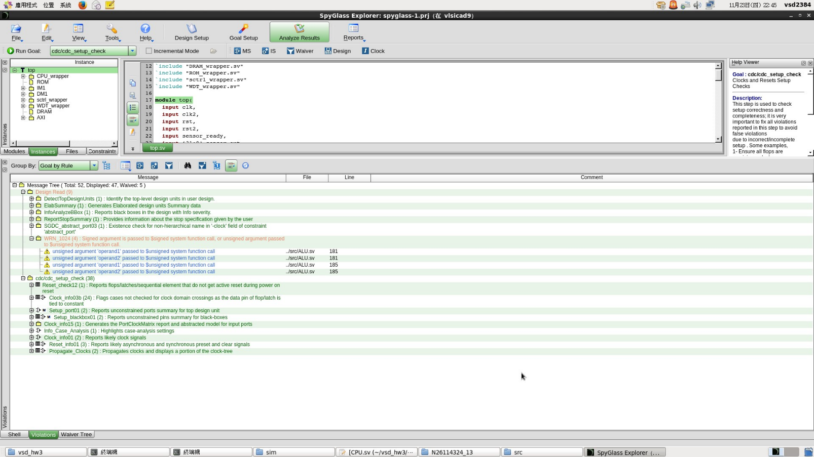**Top: CDC_setup_check**
5. **Top: CDC_abstract**



1. 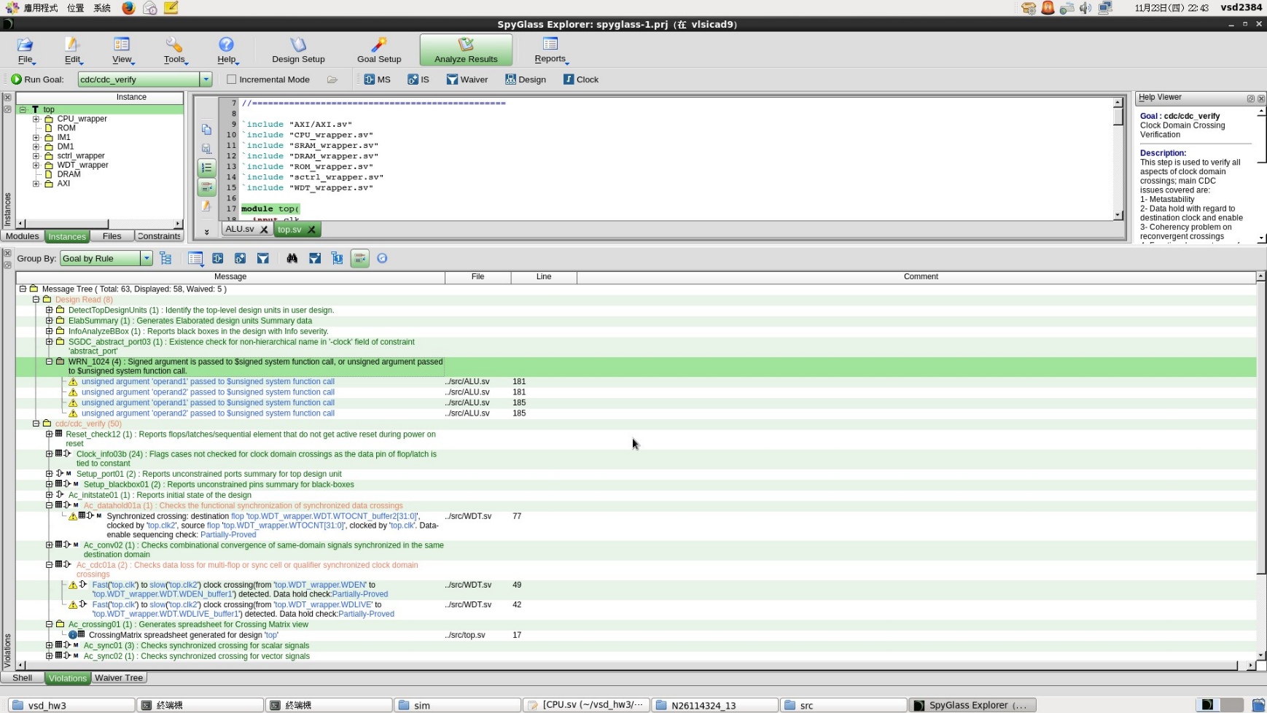**Top: CDC_verify**
2. **Top: CDC_verify_struct**

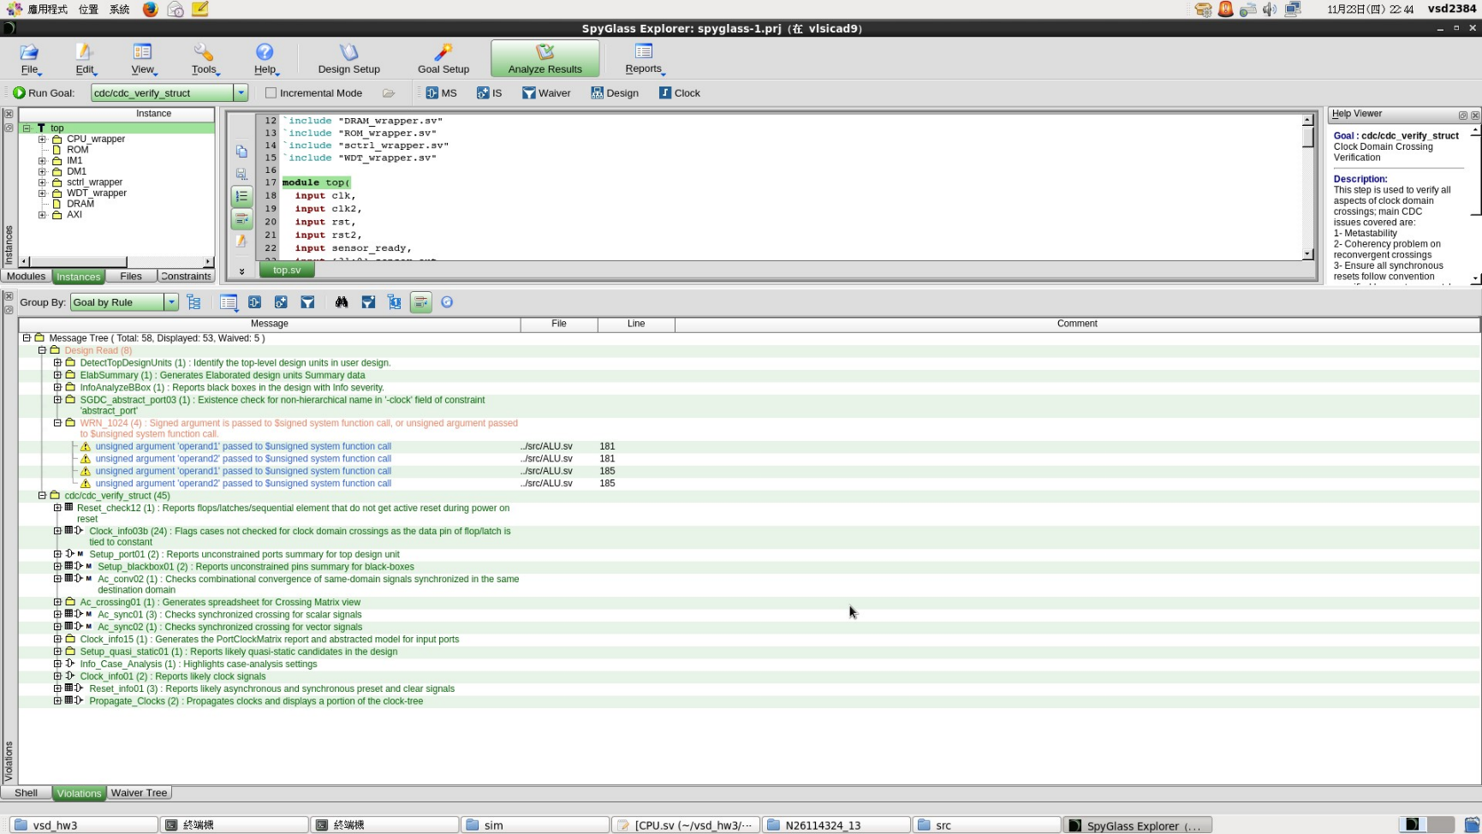

1. **Top: CDC_set_reset_integrity**

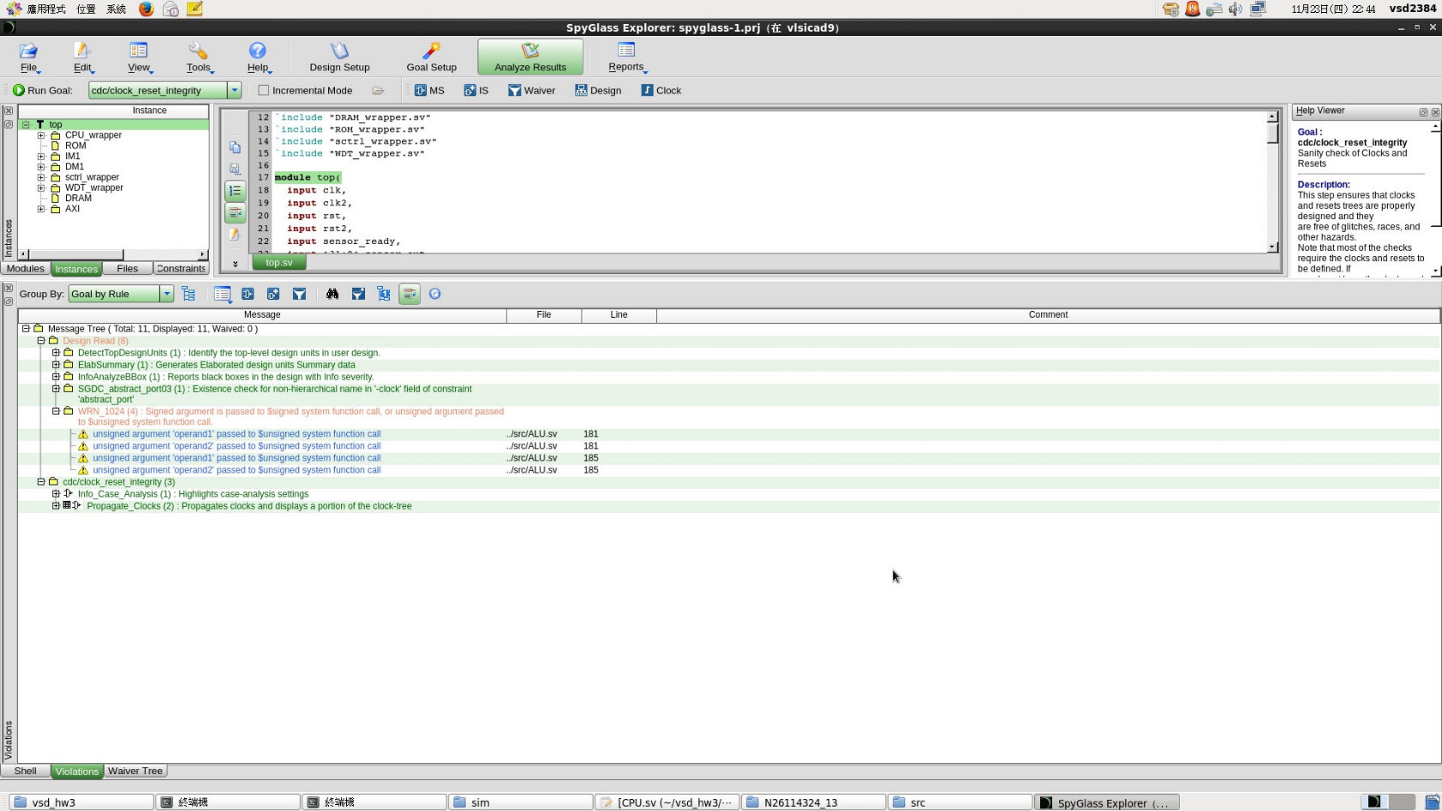

電路經修改並將所有asynchronous reset改為 synchronous reset後，在TOP與WDT的sgdc檔中加上constaint並進行Spyglass的驗證，並沒有產生fatal或error，僅有warning訊息，waring訊息主要與CPU內部的位元數不對等有關，與CDC問題無關。

* 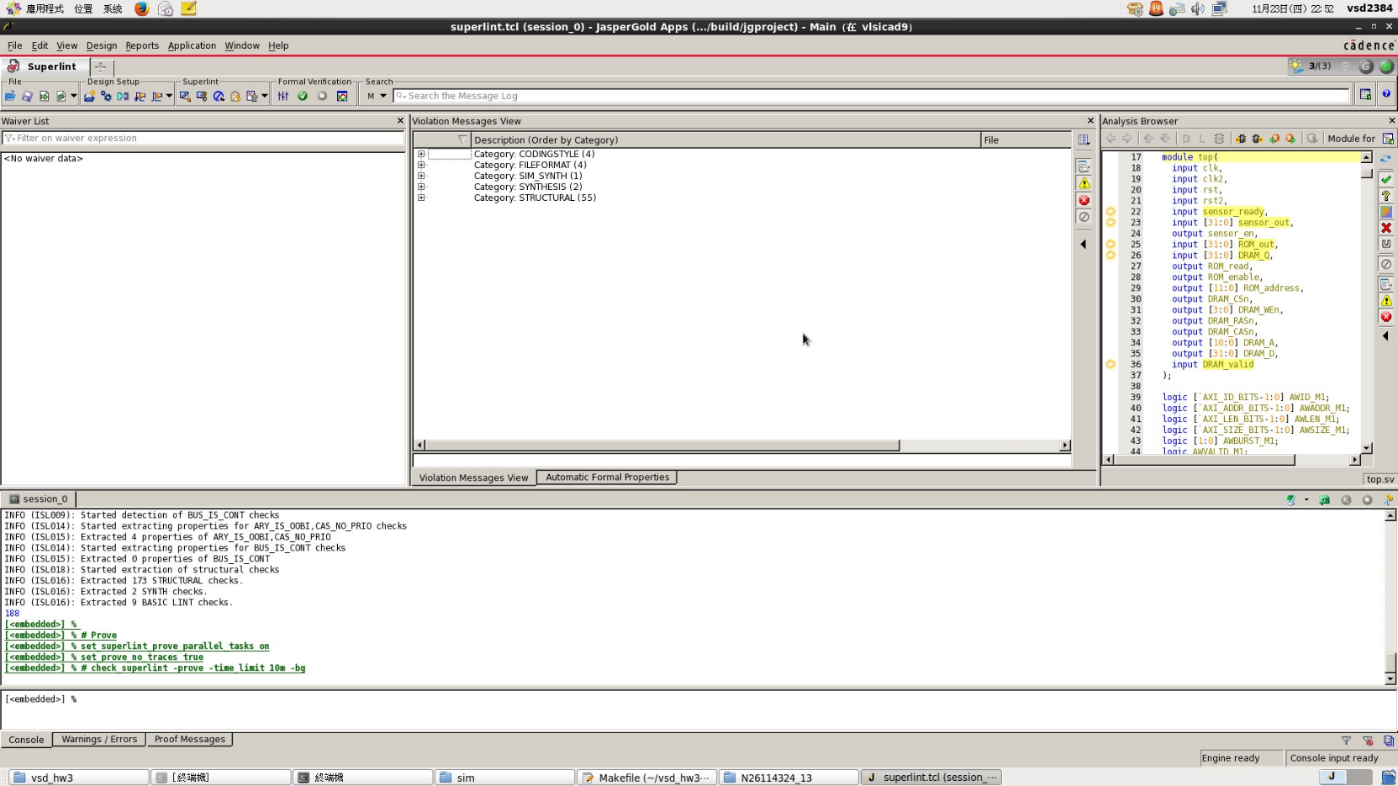**Superlint**

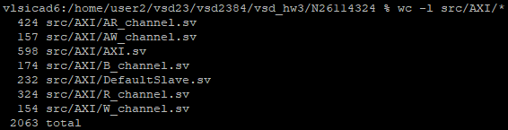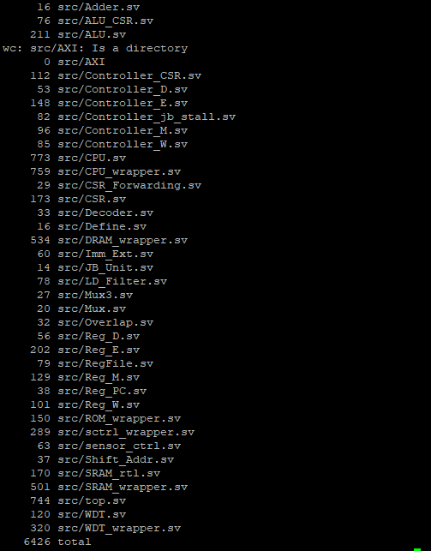

**Superlint 警告數為66條**

**Code行數為 6426 + 2063 = 8489**

**Coverage = $\frac{8489-66}{8489}×100\%=99.22\%$**

**Problems to answer**

1. What is the deference between mcycle and timer? When is mcycle used?

A: mcycle為CPU內部紀錄與控制狀態的CSR暫存器，紀錄CPU內部所運行的cycle數，timer則為外部的計數器，clock頻率可能會與CPU不同。

1. What is “Potential Qualifier” in Spyglass?

A: Spyglass中的Potential Qualifier為CDC 的Debug指引，可根據提示尋找電路中可能產生CDC metastable 的部分。

**Lesson learned**

本次作業包含新增CSR指令，加入ROM Wrapper、DRAM Wrapper、Sensor Control Wrapper、WDT與WDT Wrapper，並需要處理CDC的問題，整體負擔非常龐大，從學習各個CSR register的功能與運方式，到針對CSR擴充指令去對CPU進行的功能擴充與架構的修改，就已經花了非常多時間搜尋文獻與資訊，完成CPU的架構後，我們開始學習ROM所儲存的開機程式的撰寫與運作，再去了解這次作業新增的每個IP各自的功能，完成後開始處理CPU Master與每個Slave之間的互動，讓每個Slave的功能可以被實現，最後再到如何處理CDC的問題並學習Spyglass工具的使用，CDC對於以前沒有接觸過的我非常陌生，雖然上課已經有講師來介紹CDC的觀念與業界的經驗，在CDC的實作上還是花了非常非常多的時間搜索資料與嘗試。經過這次作業的訓練後，現在對於VLSI系統整體的運作模式和CDC有了更全面的認識，收穫非常豐富。